PHIẾU HƯỚNG DẪN HỌC SINH TỰ HỌC MÔN HOÁ HỌC LỚP 8.
Tuần 21( Tiết 41,42)
NỘI DUNG | HOẠT ĐỘNG
Tên bài học/ chủ đề - Khối lớp | Tiết 41. ĐIỀU CHẾ OXI. PHẢN ỨNG PHÂN HỦY
Hoạt động 1: Đọc tài liệu và thực hiện các yêu cầu.  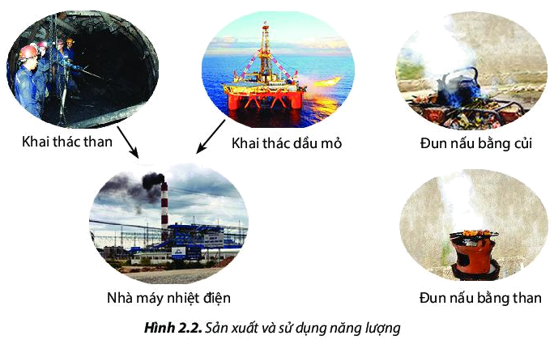 | I. Điều chế khí oxi trong phòng thí nghiệm.  -Trong phòng thí nghiệm, khí oxi được điều chế bằng cách đun nóng những hợp chất giàu oxi và dễ bị phân hủy ở nhiệt độ cao như KMnO₄ và KClO₃.  PTHH: 2KMnO₄ K₂MnO₄ + MnO₂ + O₂  2KClO₃ 2KCl + 3O₂  * Cách nhận biết khí oxi:  - Dùng đóm than hồng  - Dấu hiệu: Đóm than hồng bùng cháy  * Có 2 cách thu khí oxi:  + Khí oxi đẩy nước.  + Khí oxi đẩy không khí.  II. Điều chế khí oxi trong phòng công nghiệp  Nguyên liệu: Không khí và nước  1. Sản xuất khí oxi từ không khí: SGK  2. Sản xuất khí oxi từ nước: Điện phân nước:  PTHH: 2H₂O 2H₂ + O₂  III. Phản ứng phân hủy.  -Phản ứng phân hủy là phản ứng hoá học, trong đó từ một chất ban đầu cho ra sản phẩm từ hai chất trở lên.  - VD: 2KClO₃ → 2KCl + O₂  2KMnO₄ K₂MnO₄ + MnO₂ + O₂
Hoạt động 2: Kiểm tra, đánh giá quá trình tự học. | Cân bằng các phương trình phản ứng sau và cho biết trong các phản ứng đó thuộc loại phản ứng nào?  1. FeCl₂ + Cl₂ FeCl₃  2. KNO₃ KNO₂ + O₂.  3. CH₄ + O₂ CO₂ + H₂O  4. CuO + H₂ Cu + H₂O  5. Fe(OH)₃Fe₂O₃ + H₂O
Tên bài học/ chủ đề - Khối lớp | Tiết 42. BÀI THỰC HÀNH 4
Hoạt động 1: Đọc tài liệu và thực hiện các yêu cầu. | GV: Giới thiệu dụng cụ và hoá chất làm thí nghiệm  - Tiến hành thí nghiệm:  - Thí ngiệm 1: Điều chế và thu khí oxi  - HS đọc thí nghiệm  - Nắm các bước điều chế khí oxi  - Tiến hành điều chế khí oxi  - Thí nghiệm 2: Đốt cháy lưu huỳnh trong không khí và trong bình khí oxi  - HS đọc thí nghiệm  - Nắm các bước điều chế khí oxi  - Tiến hành đốt S  - HS nêu hiện tượng và nhận xét lưu huỳnh cháy trong không khí và trong bình oxi  - Viết PTHH của phản ứng  - Báo cáo tường trình.
Hoạt động 2: Kiểm tra, đánh giá quá trình tự học. | Nộp bài tường trình

